Проект pygame
«Танки против зомби»

Подготовил Сотников И. А.

Описание идеи
Задумка проекта – игра с видом сверху. Цель игры – убить как можно больше зомби. Игрок использует танк для достижения цели. Танк имеет правдоподобное движение, то есть кнопки a и d отвечают за поворот, а w и s за движение вперед или назад. Башня танка всегда направлена в сторону прицела (курсора мыши). Танк двигается по игровому полю 40х40. На поле есть преграды, через которые танк проехать не может, но зомби легко перелезают через них. Также разбросаны временные улучшения для танка и дополнительные оружия. Улучшения бывают двух видов: ускорение или увеличение скорости поворота. Оружий всего три: обычная пушка, ледяная пушка и пулемет. Зомби – враги, идущие напролом к танку. Если зомби дойдут до танка, игра окончена. Но всегда можно начать сначала.

Описание реализации
Работа была проведена поэтапно: Танк и его движения > Башня танка > Улучшения и оружия > Игровое поле > Стрельба > Зомби > Звуки и анимации
Управление в игре:
w, s – движение вперед, назад
a, d – поворот
клик левой кнопкой мыши – выстрел
esc – выход из игры
Можно выделить основные классы: Player, TankTower, Enemy, Bullet, Gun, Baff. Для реализации движений был использован pygame.math.Vector2. Почти все движения написаны с его использованием. С его помощью получилось написать не просто вертикальное или горизонтальное движение, а диагональное движение танка по вектору, смещение центра вращения изображения башни и гусениц танка, так как стандартно все изображения вращаются вокруг центра, сделать так, чтобы пули вылетали из конца дула. Зомби всегда идут точно к танку, по диагонали. Они всегда повернуты в сторону своего движения. Для каждой из пушек есть свои патроны и звуки. Имеющиеся пушки: стандартная пушка (наибольший урон, обычная скорострельность), пулемет (наивысшая скорострельность, но наименьший урон), ледяная (средний урон, обычная скорострельность, имеет урон и временную заморозку по площади). Присутствуют улучшения для танка: увеличение скорости и ускорение поворотов. В игре на выстрелы и улучшения есть колдаун. Чтобы подобрать улучшения и оружия, нужно наехать танком на них. Игровое поле хранится в текстовом файле и имеет размер 40х40. Во время разработки игры возникли проблемы создания камеры, так как использовался Vector2, который смещает центры спрайтов. Игровой цикл обернут в функцию, что даёт возможность начать игру заново после смерти. Все основные переменные глобальны, это сделано для упрощения взаимодействия с ними. Почти все активности в игре сопровождаются звуком. Анимация присутствует только у гусениц танка.

Описание технологий и необходимые библиотеки
В необходимые библиотеки входят pygame, math, sys, random
Pygame нужен для работы игры. С помощью math расчитываются углы поворота. Random определяет места появления улучшений, оружий, зомби.

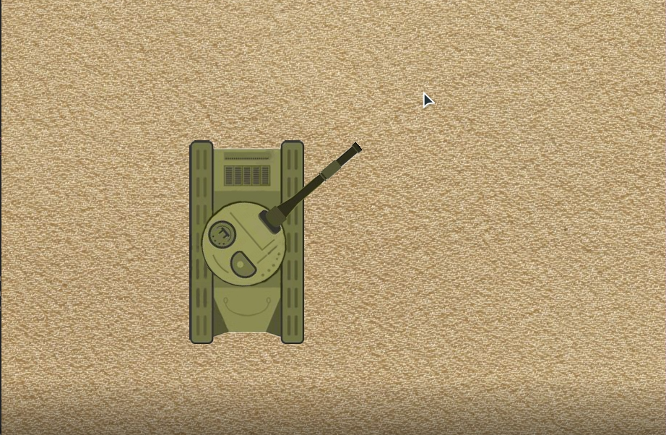
Начальная стадия разработки игры

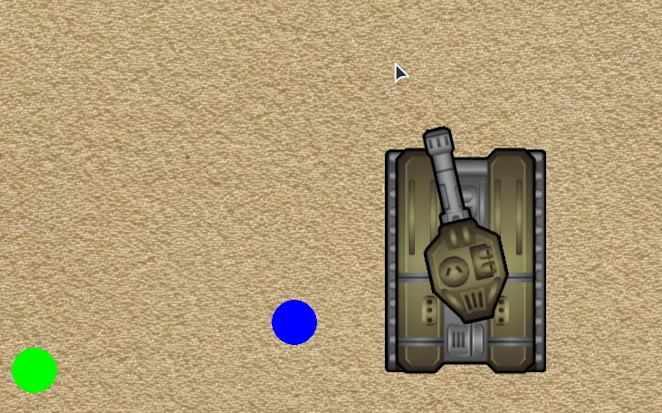
Изменение танка и добавление улучшений и оружий

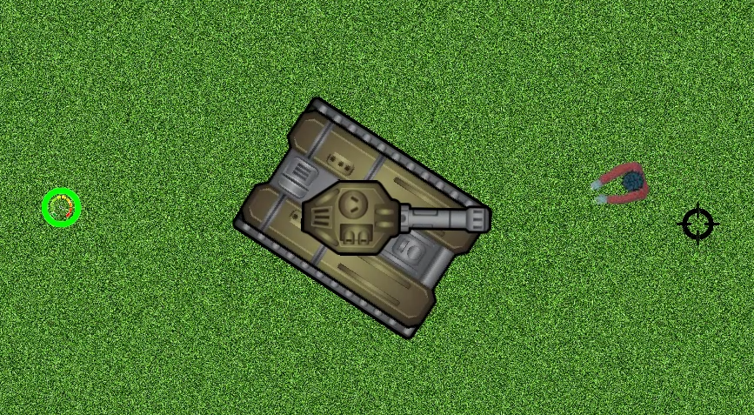
Финальная версия

